Wizytówka produktowa
Instant Pot® Duo Crisp Ultimate Lid – multicooker i frytkownica powietrzna w jednym!
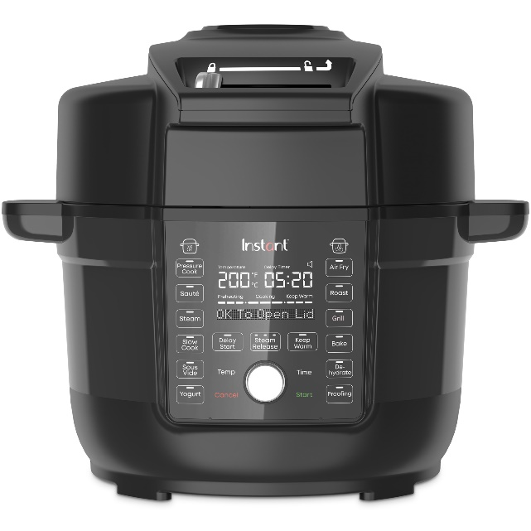
Instant Pot® Duo Crisp Ultimate Lid Air Fryer to nowość na polskim rynku. Urządzenie łączy w sobie funkcje frytkownicy powietrznej i multicookera, dzięki innowacyjnemu zastosowaniu jednej uniwersalnej pokrywy. Umożliwia ona zaoszczędzenie miejsca w kuchni i sprawia, że przyrządzanie posiłków staje się niezwykle proste – wystarczy zdjąć osłonę do gotowania pod ciśnieniem, a sprzęt jest gotowy do smażenia gorącym powietrzem. Przygotowanie potraw w multicookerze ułatwia również 13 inteligentnych programów, które można dostosowywać do własnych potrzeb. Duo Crisp Ultimate Lid zastępuje większość sprzętów kuchennych jak m.in.: air fryer, grill, piekarnik, wolnowar, parowar, patelnia, dehydrator czy jogurtownica. Z pomocą wszechstronnego urządzenia gotowanie jest nie tylko szybsze i zdrowsze, ale również tańsze – multicooker Instant Pot zużywa 4,4 razy mniej prądu niż piekarnik, pozwalając zaoszczędzić nawet do 80 proc. kosztów energii. Wygodę użytkowania zapewnia duży i czytelny panel sterowania, możliwość mycia garnka w zmywarce oraz zautomatyzowanie procesu uwalniania pary, co zwiększa komfort
i bezpieczeństwo gotowania. Pojemność 6,2 l sprawia, że urządzenie sprawdzi się zarówno dla singli, jak i dużej rodziny.
Metody przygotowania potraw dostępne w urządzeniu:
- gotowanie pod ciśnieniem (szybkowar)
- smażenie gorącym powietrzem (air fryer)
- pieczenie
- podsmażanie
- grillowanie
- wolne gotowanie (wolnowar)
- gotowanie metodą sous vide
- podgrzewanie żywności
- suszenie (dehydrator)
- wyrastanie ciast
- przyrządzanie jogurtów
Charakterystyka i zalety urządzenia:
- aż 13 różnych programów gotowania łączących funkcje szybkowaru i frytkownicy powietrznej z możliwością indywidualnej konfiguracji dla smacznych, zdrowych i łatwych w przyrządzeniu posiłków,
- wstępnie skonfigurowane programy Smart wbudowane w urządzenie, ułatwiające naukę jego obsługi,
- jedna uniwersalna pokrywa Ultimate dla wszystkich funkcji urządzenia pozwalająca zaoszczędzić miejsce i w prosty sposób przejść z gotowania pod ciśnieniem (pressure cook) do smażenia powietrzem (air fry),
- technologia obiegu powietrza EvenCrisp™ w metodzie air fry zapewniająca chrupkość i delikatność potraw, przy zminimalizowaniu użycia oleju i tłuszczu nawet o 95%,
- krótki czas rozgrzewania i bardziej wydajna dystrybucja ciepła wewnątrz urządzenia, zapewniające oszczędność energii nawet do 80% w porównaniu z tradycyjnym piekarnikiem,
- nawet do 70% szybsze przygotowanie potraw względem tradycyjnego gotowania,
- wygodny i czytelny panel sterowania umożliwiający szybką i intuicyjną konfigurację ustawień,
- dopracowany system zabezpieczeń pokrywy z prostym w użyciu przełącznikiem blokady
- 3 różne opcje uwalniania pary sterowane za pomocą panelu wyświetlacza,
- jedyny multicooker z instrukcjami gotowania krok po kroku z powiadomieniem „OK”, aby bezpiecznie otworzyć pokrywę,
- pojemność 6,2 l umożliwiająca gotowanie wielu porcji na raz,
- możliwość mycia urządzenia w zmywarce,
- produkt wolny od BPA/PFOA/PTFE.
Cena sugerowana: 1 890 zł – model Duo™ Crisp™ Ultimate Lid o pojemności 6,2 l
Więcej informacji: www.instant-pot.pl
O marce
Instant Pot to założona w 2010 roku amerykańska marka elektrycznych multicookerów, która szturmem podbiła globalne rynki. Urządzenie pozwala na wyeliminowanie większości sprzętów kuchennych i akcesoriów jak garnki czy patelnie. W zależności od modelu posiada takie funkcje jak m.in.: gotowanie pod ciśnieniem, powolne gotowanie, przyrządzanie dań na parze lub metodą sous vide, pieczenie, obróbka termiczna ryżu i zbóż, smażenie, a nawet suszenie oraz frytkownica powietrzna (Air Fry). Dzięki Instant Pot można przygotować pyszne i zdrowe posiłki w łatwy sposób, nawet o 70% szybciej niż gotując tradycyjnymi metodami, oszczędzając przy tym energię elektryczną. Wyłącznym dystrybutorem w Polsce urządzeń Instant Pot jest spółka Top Concept. Więcej informacji https://instant-pot.pl/.
Kontakt dla mediów:
Katarzyna Zawadzka
Tel.: + 48 796 996 240
E-mail: katarzyna.zawadzka@goodonepr.pl
Ilona Rutkowska
Tel.: + 48 796 996 259
E-mail: ilona.rutkowska@goodonepr.pl

